Лабораторна РОбота №9
Комплексні числа
17 тиждень.
Розробка програми у середовищі Delphi, що виконує розрахунки з комплексними числами, та відображає їх результати і вигляді графіків.

Загальні вимоги
Розробіть програму, що розв’язує задачу, яку поставлено у вашому варіанті. Програма повинна:
- являти собою діалоговий додаток;
- підтримувати російсько мовний або україно мовний інтерфейс;
- містити уведення початкових даних за допомогою слайдерів в діапазоні від 0,01 до 100;
- відображати відомості про призначення програми;
- відображати відомості про автора програми;
- містити у коді необхідні пояснення;
- зберігати встановлені користувачем значення параметрів у зовнішньому файлі;
- зчитувати встановлені користувачем значення параметрів при останньому запуску програми із зовнішнього файлу та використовувати їх у якості параметрів за замовчуванням;
- програма повинна будувати логарифмічну амплітудно-частотну характеристику ЛАЧХ (залежність логарифму амплітуди від логарифму частоти) у межах ω=[0,0001 , 10000], W=[-40 дб , 80 дб];
- програма повинна будувати логарифмічну фазо-частотну характеристику ЛФЧХ (залежність фази амплітуди від логарифму частоти) у межах ω=[0,0001 , 10000], φ=[-π , π];
- програма повинна будувати логарифмічну амплітудно-фазову частотну характеристику ЛАФЧХ (залежність логарифму комплексної амплітуди частоти в полярних координатах) у межах W=[-160 дб , 160 дб];

індивідуальні заВдаНнЯ
№ | Функция | № | Функция
1 | 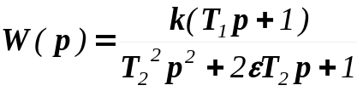 | 12 | 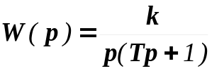
2 | 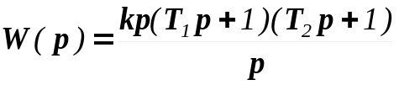 | 13 | 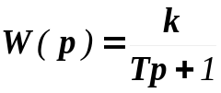
3 | 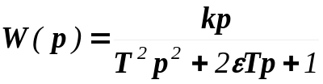 | 14
4 | 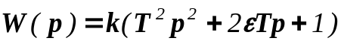 | 15 | 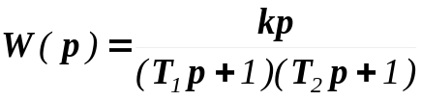
5 | 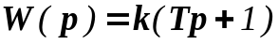 | 16 | 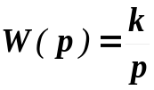
6 |  | 17
7 | 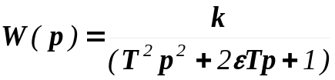 | 18 | 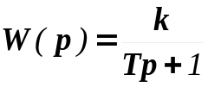
8 | 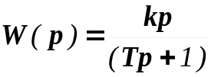 | 19
9 |  | 20 | 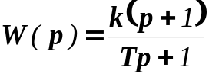
10 | 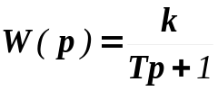 | 21 | 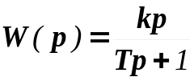
11 | 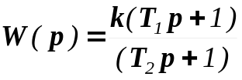 | 22

Приклад програми

Інтерфейс програми
У програмі реалізований наступний інтерфейс. Користувач може за допомогою слайдерів змінювати значення параметрів функції T, k, ξ. Значення цих параметрів відображаються у відповідних текстових полях під слайдерами у вигляді десяткових чисел.
На графіку відображається графік тієї функції, яку користувач вибрав за допомогою корінця закладки. Графік функції перебудовується після кожної зміни будь-якого параметра.
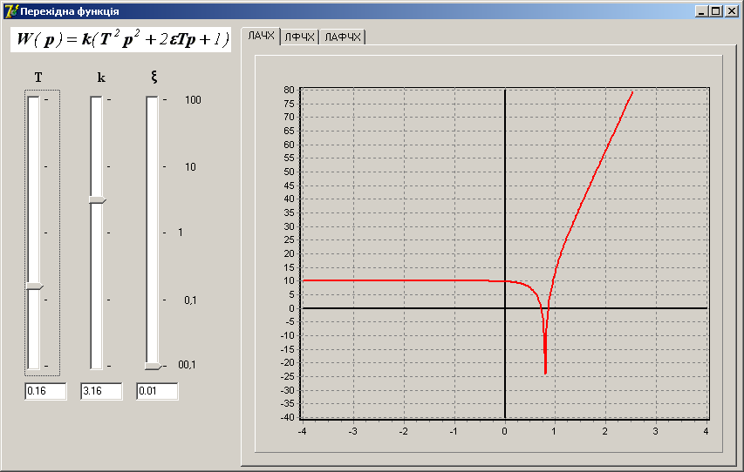

Параметри функції
Параметри функції змінюються в діапазоні від 10² до 10⁻² за допомогою спайдерів. Найзручніша шкала у цьому випадку – логарифмічна. Тому положення слайдера Position повинно від повідати логарифму числа. Для зручності встановимо такий крок слайдеру LineSize, щоб десять кроків змінювали параметр у десять разів.
З цією метою встановлюємо наступні властивості спайдерів:
Min =-20; Max=20; LineSize=1; Frequency = 10; Position=0;
Для полів txtT, txtK та txtKsi встановлюємо наступні значення властивостей:
Text=1.00; ReadOnly=True;
Оголосимо параметри функції як глобальні змінні:
var
T,K,Ksi:single; // параметри функції
Визначимо їх значення за умовчанням під час створення форми:
procedure TfrmMain.FormCreate(Sender: TObject);
begin
T:=1; K:=1; Ksi:=1;
Axis; // малювання вісі
Calc; // перерахунок функції
Draw; // перебудова графіку
end;
Процедура обробки події зміни положення слайдеру має наступний вид:
procedure TfrmMain.trbTChange(Sender: TObject);
begin
T:=Dec(-trbT.Position/10); // перерахунок значення параметру
txtT.text:=FloatToStrF(T,ffFixed,3,2);// передача значення параметру у текстове поле
Calc; // перерахунок функції
Draw; // перебудова графіку
end;
Процедури розрахунку таблиці функції Calc та побудови графіку функції Draw описані нижче.

Вигляд функції
Оскільки ми розглядаємо функцію комплексного аргументу, то нас буде цікавити залежність модулю функції та фази від частоти у трьох різних виглядах. Три різні вигляди функції доцільно відображати на одному елементі управління типу TChart, а вибирати вигляд функції за допомогою корінців вкладки. Коли ми змінюємо активний корінець відбувається подія Change, що змінює глобальну змінну TabInd, від значення якої будуть залежить процедури підрахунку таблиці функції та побудови її графіку.
Var
TabInd:integer; // номер активного корінця закладки
оprocedure TfrmMain.tabChange(Sender: TObject);
begin
TabInd:=tab.TabIndex; // визначення номеру активного корінця
Axis; // малювання вісі
Calc; // перерахунок функції
Draw; // перебудова графіку
end;

Логарифмічні координати
У нашій задачі аргумент та функція змінюються у великому діапазоні. Тому залежності доцільно відображати у логарифмічних координатах і нам багато разів знадобиться підрахування десяткового логарифму та ступені десяти. Оголосимо відповідні функції:
function lg(x:single):single;
begin
Result:=Ln(x)/2.302585;
end;
function Dec(x:single):single;
begin
Result:=exp(x*2.302585);
end;

Підрахунок таблиці функції
Таблицю функції ми будемо розраховувати у певних межах та зберігати у глобальних масивах X та Y. Тому оголосимо відповідні глобальні константи:
const
N=300; // кількість точок на графіку
Omin=0.0001; Omax=10000; // діапазон зміни частоти
Wmin=0.01; Wmax=10000; // діапазон зміни амплітуди
var
T, K, Ksi:single; // параметри функції
X,Y:array[0..N]of single; // таблиця функції
Таблицю функції будемо підраховувати з допомогою процедури Calc. У якості аргументу функції використовуємо мниме число iω. Алгоритм підрахунку функції визначається видом функції, що вибрав користувач (TabInd).
procedure TfrmMain.Calc;
var
i:integer; // номер точки
h:single; // крок на логарифмічній шкалі
f,m:single; // фаза та амплітуда функції
Om:TComplex; // частота
W:TComplex; // комплексне значення функції
begin
h:=(lg(Omax)-lg(Omin))/N; // підраховуємо крок
case TabInd of
0: for i:=0 to n do // ЛАЧХ
Begin
X[i]:=lg(Omin)+i*h; // абсциса
Om:=TComplex.Create(0,Dec(X[i])); // мнимий аргумент
W:=PerFun(Om); // комплексне значення функції
Y[i]:=20*lg(W.Modul); // ордината
end;
1: for i:=0 to n do // ЛФЧХ
Begin
X[i]:=lg(Omin)+i*h; // абсциса
Om:=TComplex.Create(0,Dec(X[i])); // мнимий аргумент
W:=PerFun(Om); // комплексне значення функції
Y[i]:=W.Angle; // ордината
end;
2: for i:=0 to n do // ЛАФЧХ
Begin
Om:=TComplex.Create(0,Dec(lg(Omin)+i*h)); // мнимий аргумент
W:=PerFun(Om); // комплексне значення функції
m:=20*lg(W.Modul); // модуль комплексного значення функції
f:=W.Angle; // фаза комплексного значення функції
X[i]:=m*cos(f); // абсциса
Y[i]:=m*sin(f); // ордината
end;
end;
end;

Малювання вісей
Зручність елементу управління TChart полягає у тому, що програмісту не потрібно турбуватися про визначення діапазону зміни функції та одиниць вимірювання. Але у нашому випадку зміна шкали функції приводе до втрати наочності залежності функції від параметру під час його неперервної зміни за допомогою слайдеру. Тому обмежувати зміну шкали знизу ми будемо за рахунок малювання вісей у визначеному діапазоні. Для малювання вісей вистачить однієї серії точок Series1, якщо їх з’єднувати так, як визначено на малюнку:
1
2
4
3
5
x
y
6
Алгоритм малювання вісей визначається видом функції, що вибрав користувач (TabInd).
procedure TfrmMain.Axis;
begin
Series1.Clear;
Series1.LinePen.Width:=2;
case TabInd of
0: Begin // ЛАЧХ
Series1.AddXY(Lg(Omin),0,'',clBlack);
Series1.AddXY(0,0,'',clBlack);
Series1.AddXY(0,20*Lg(Wmax),'',clBlack);
Series1.AddXY(0,20*Lg(Wmin),'',clBlack);
Series1.AddXY(0,0,'',clBlack);
Series1.AddXY(Lg(Omax),0,'',clBlack);
end;
1: Begin // ЛФЧХ
Series1.AddXY(Lg(Omin),0,'',clBlack);
Series1.AddXY(0,0,'',clBlack);
Series1.AddXY(0,pi,'',clBlack);
Series1.AddXY(0,-pi,'',clBlack);
Series1.AddXY(0,0,'',clBlack);
Series1.AddXY(Lg(Omax),0,'',clBlack);
end;
2: Begin // ЛАФЧХ
Series1.AddXY(-40*Lg(Wmax),0,'',clBlack);
Series1.AddXY(0,0,'',clBlack);
Series1.AddXY(0,40*Lg(Wmax),'',clBlack);
Series1.AddXY(0,-40*Lg(Wmax),'',clBlack);
Series1.AddXY(0,0,'',clBlack);
Series1.AddXY(40*Lg(Wmax),0,'',clBlack);
end;
end;
end;

Малювання графіку функції
Графік функції ми малюємо на передньому плані, тому використовуємо другу серію точок Series2, що буде малюватися після першої серії. Щоб обмежити функцію зверху, ми не будемо додавати точки, які виходять за межі визначеного діапазону.
Алгоритм малювання графіку визначається видом функції, що вибрав користувач (TabInd).
procedure TfrmMain.Draw;
var
i:integer;
begin
Series2.Clear; Series3.Clear;
Series2.LinePen.Width:=2;
if TabInd =0 then
for i:=0 to n do
if(Y[i]<20*lg(Wmax))and(Y[i]>20*lg(Wmin))then
Series2.AddXY(X[i],Y[i],'',clRed);
if TabInd =1 then
for i:=0 to n do
Series2.AddXY(X[i],Y[i],'',clRed);
if TabInd =2 then
for i:=0 to n do
if(X[i]<40*lg(Wmax))and(X[i]>-40*lg(Wmax))
and(Y[i]<40*lg(Wmax))and(Y[i]>-40*lg(Wmax))then
Series3.AddXY(X[i],Y[i],'',clRed);
end;

